持誦億萬「六字真言」
祈請尊者達賴喇嘛長久住世
西藏民族獲取自由

緣起—
達賴喇嘛尊者在今年七月於南印度色拉寺講經時提到，將在結束一連串弘法行程後進行持咒閉關，為西藏事業而持誦「六字真言」和「馬頭明王心咒」。
尊者目前已抵達擁有大量佛教信眾的拉達克地區，並從8月1日起至22日進行持咒閉關。世界各地的藏人聞訊後，追隨尊者的願心，同尊者一起持咒，祈願西藏重獲自由。
「臺灣國際藏傳法脈總會」響應並發起全臺灣藏傳弟子同時於本月精進持誦億萬「六字真言」，以祈請觀世音化身－尊者達賴喇嘛長久住世，並祈求尊者所願的一切皆得成就。

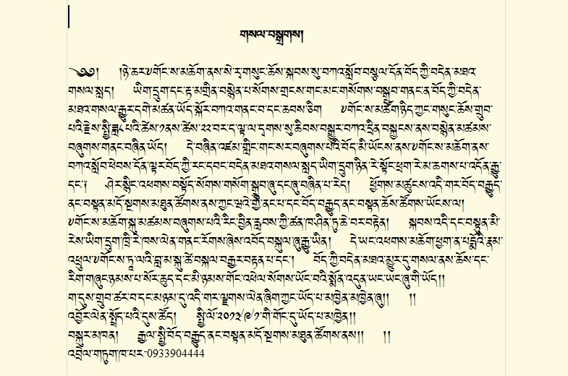

持誦日期 : 2013年8月1日至31日
回報持咒數日期: 2013年9月1日
發起單位：臺灣國際藏傳法脈總會
連絡電話：0933904444 鍾 志
傳 真:02-28163333

歡迎傳閱

